IV Всероссийский марафон «Веселая математика»
Задания
2 класс
Ответы
Ответ должен был быть представлен строго в виде числа без пробелов и других дополнительных символов (без кавычек, точек и т.д.). Неверно записанные ответы не учитывались.
№ | Задача |  | Ответ
1 | Реши ребус:  КК + Я = ЯРР  Одинаковым буквам соответствуют одинаковые цифры, разным – разные.  Запиши число, которое получилось в сумме. |  | Ответ: 100  Пояснение: 99+1=100
2 | Сколько было орехов у хомячка Хомы, если он плотно пообедал десятком орехов и еще припрятал на ужин дюжину орехов? |  | Ответ: 22 ореха  Пояснение: 10+12=22
3 | Ваня, Антон и Женя играли в футбол. Каждый из них забил разное количество голов. Антон и Ваня вместе забили 6 голов, Женя и Антон – 4 гола. Сколько голов забил Женя? |  | Ответ: 3 гола
4 | Сосчитай, сколько пар пальцев на руках у трех подружек? |  | Ответ: 15  Пояснение: на руках у трех подружек 30 пальце. 30 пальцев – это 15 пар.
5 | Сколько нужно сделать разломов, чтобы разделить такую плитку ириса на отдельные дольки? | 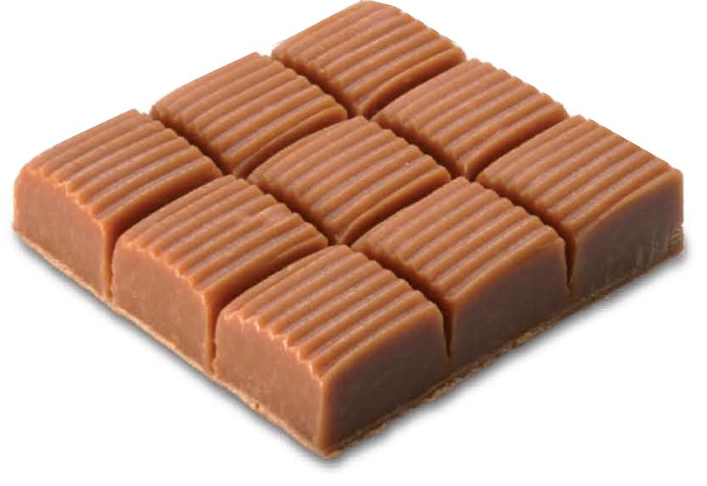 | Ответ: 8
6 | Реши ребус – замени букву цифрой так, чтобы получилось верное равенство.  1М + 2М + 3М = 7М |  | Ответ: 5  Пояснение: 15+25+35=75
7 | Поросёнок Ниф-Ниф решил огородить свой новый домик забором. Он поставил по прямой 6 столбов, расстояние между которыми 2 метра. Какой длины получился забор? |  | Ответ: 10 метров  Пояснение: 2+2+2+2+2=10 м
8 | От базы отдыха к футбольному полю ведут 3 различные дороги и от футбольного поля к морю тоже 3 дороги. Туристы обычно после игры в футбол идут купаться к морю. Сколькими разными маршрутами туристы могут дойти от базы отдыха к морю через футбольное поле? | 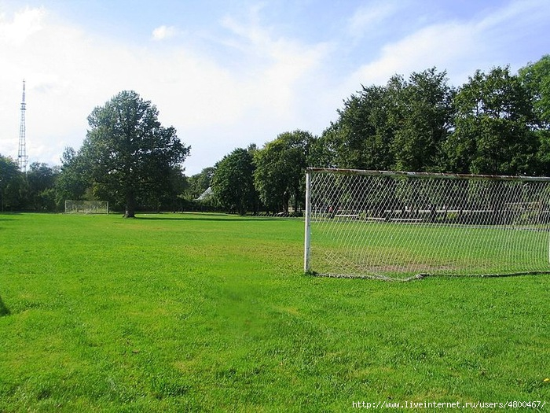 | Ответ: 9 маршрутов  Пояснение: 3*3=9
9 | Убегая от волка, заяц за 20 секунд пробежал 60 метров. Сколько метров он успеет пробежать за 1 минуту? | 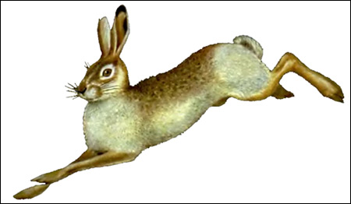 | Ответ: 180 метров  Пояснение: 60*3=180 м
10 | У каждого ученика Лесной школы есть брат или сестра: 19 учеников имеют брата, 18 учеников – сестру, а у 8 учеников есть и брат, и сестра. Сколько всего учеников в Лесной школе? | 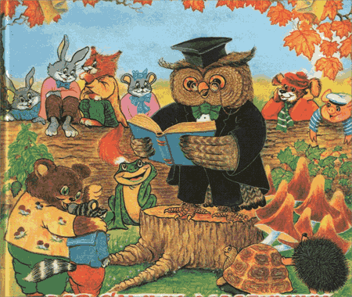 | Ответ: 29 учеников  Пояснение: 19+18-8=29
11 | Запиши пропущенное число | 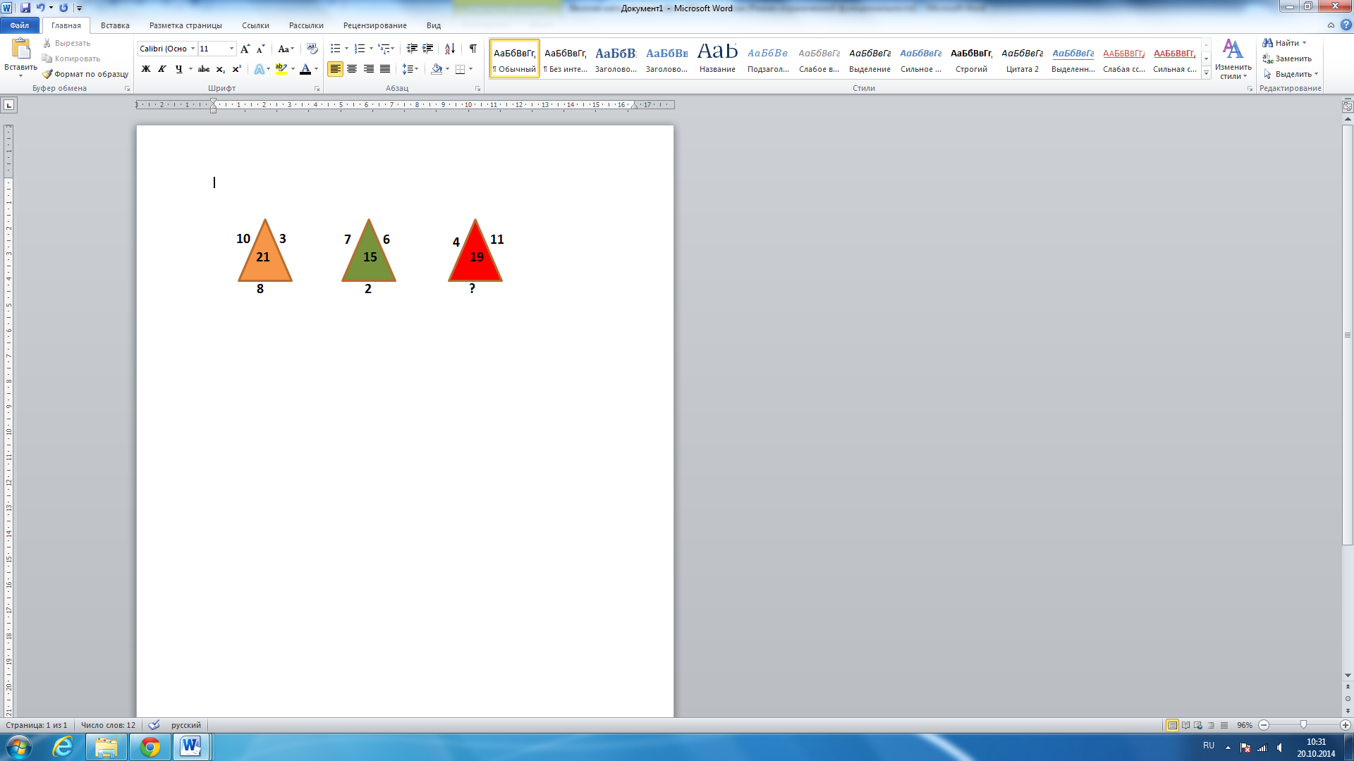 | Ответ: 4  Пояснение: 19-4-11=4
12 | Во дворе детского сада построили беседки для каждой группы и решили их покрасить так, чтобы у каждой беседки стены, крыша и узоры были разного цвета. Для этого купили краску трех цветов: желтую, зеленую и красную.  Первую беседку раскрасили так, как показано на картинке; стены второй беседки тоже покрасили зеленым, крышу – желтым, а узоры нарисовали красным цветом. Для покраски следующих беседок меняли комбинации цветов, и получилось, что расцветка каждой беседки не такая, как у других. Какое максимальное количество беседок может быть раскрашено таким образом? |  | Ответ: 6 беседок  Пояснение:  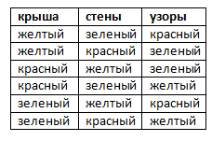
13 | Из 30 роз и 36 хризантем ребята составляют букеты. В каждом букете должно быть 3 розы и 4 хризантемы. Какое наибольшее число букетов можно составить? |  | Ответ: 9 букетов
14 | Чтобы Вовочка не вырывал листы из своей тетради, учительница пронумеровала в ней все страницы, записав при этом 27 цифр. Сколько всего страниц в тетради? | 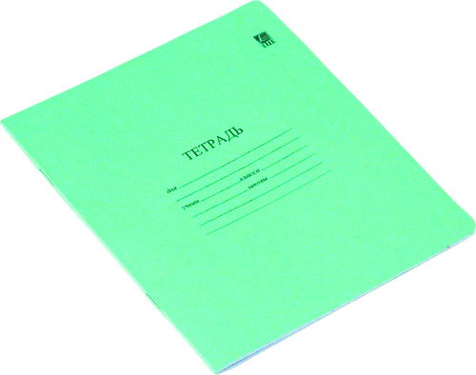 | Ответ: 18 страниц  Пояснение: 1,2,3,4,5,6,7,8,9,10,11,12,13,14,15,16,17,18
15 | Составь всевозможные четырехзначные числа, используя только цифры 0 и 1. Цифры в числе могут повторяться. Запиши, сколько всего чисел получилось. |  | Ответ: 8 чисел  Пояснение: 1000, 1001, 1010, 1011, 1100, 1101, 1110, 1111
16 | Сколько треугольников изображено на рисунке? |  | Ответ: 12
17 | Для спортивной школы купили 17 велосипедов. Сколько потребуется сделать рейсов, чтобы привезти все купленные велосипеды, если в машину входит только 4 велосипеда? | 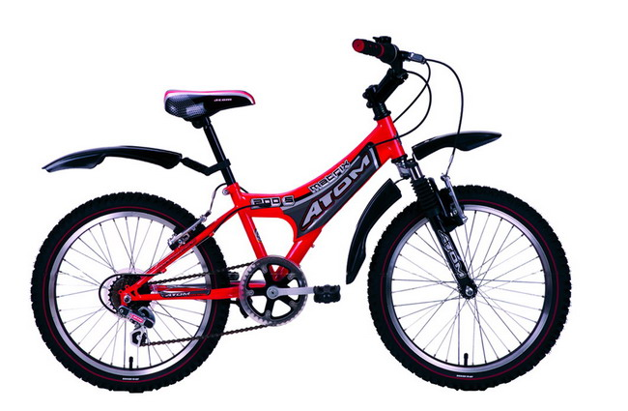 | Ответ: 5 рейсов  Пояснение: за первые четыре рейса можно привезти 16 велосипедов, за пятый рейс привезти последний велосипед.
18 | Установи, по какому правилу записаны числа и найди пропущенное число.  3, 9, 7, 13, 11, 17, 15, 21, 19, …, 23. |  | Ответ: 25
19 | Группа ребят из 2А класса была в походе 5 суток, а группа ребят из 2Б класса – 7 суток. На сколько часов меньше была в походе первая группа, чем вторая? | 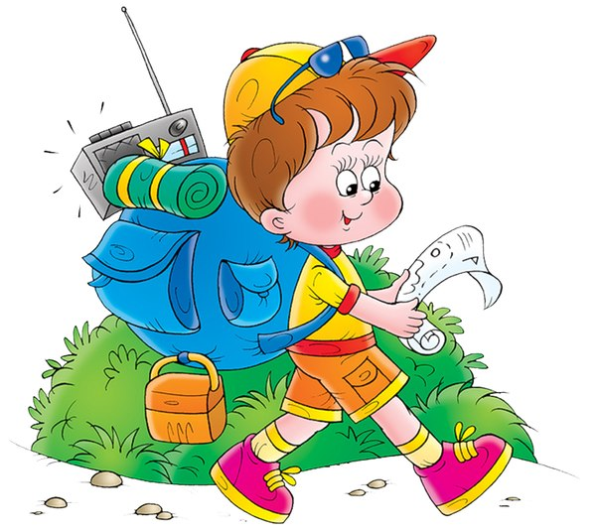 | Ответ: на 48 часов  Пояснение: группа 2А была в походе 24+24+24+24+24=120 часов,  Группа 2Б была в походе 24+24+24+24+24+24+24=168 часов.  168-120=48 часов
20 | В двух вазочках лежало по одинаковому количеству конфет. Из первой вазочки переложили во вторую 10 конфет. На сколько больше стало конфет больше во второй вазочке, чем в первой? |  | Ответ: 20  Пояснение: В первой вазочке количество конфет уменьшилось на 10, а во второй количество конфет увеличилось на 10. Во второй вазочке стало на 20 конфет больше, чем в первой.

